ESTADÍSTICA: 1195 Información estadística necesaria para valorar el grado de cumplimiento y calidad de los servicios públicos que sean de su competencia

GMR Canarias no realiza servicios públicos ni tiene competencias para su realización, por tanto, GMR Canarias no puede aportar ningún tipo de información sobre el grado de cumplimiento y calidad de los servicios públicos, por lo que no dispone de datos para realizar una estadística.

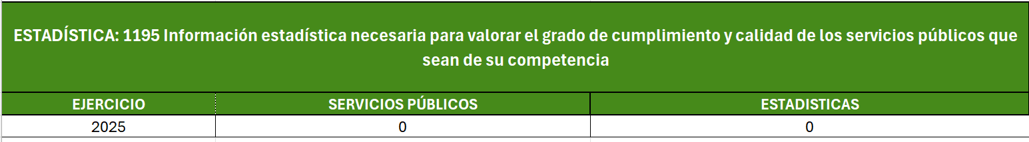

Información año 2025.
Actualizado: 12 de enero 2026.

